8.3 蛋白质和维生素 课时练习 2
【课前预习】
1.阅读下表，了解几种维生素的来源和作用
名 称 | 来 源 | 作 用 | 缺 乏 症
维生素A | 绿色蔬菜、奶制品、  鱼肝油等 | 保持皮肤和牙齿健康，保证人体正常生长和发育 | 使人生长缓慢，引起皮肤病、夜盲症
维生素B | 面粉类制品、肉、牛奶、  土豆、鸡蛋黄、动物肝脏等 | 使糖转为能量，保证肌肉及神经系统的正常功能。助长及促进细胞再生。调节蛋白质及血红蛋白的代谢，对细胞的正常活动必不可少。 | 引起食欲减退，生长发育减慢，导致癞皮病或脚气病
维生素C | 绿色蔬菜、水果、土豆、  糖浆等 | 对牙齿、骨骼和血管的正常生长是必需的 | 妨碍儿童的生长，长期缺乏可能引起坏血病
维生素D | 人造黄油、酸奶、鱼肝油、富有油脂的鱼 | 帮助骨骼、牙齿的生长， | 可引起软骨病，易发生龋齿
【课堂练习】
2.人体不能缺乏维生素。通常人体所需的各种维生素的量 ，但人体所需的大多数维生素不能在人体内合成，必须从 中摄取。
3.人体摄入的维生素量不足，会导致 出现障碍，患 症。
4.人体缺少 元素或维生素 都可能引起骨骼发育畸形。
5.在日常生活中，下列做法不正确的是（ ）
- 我们应多食用新鲜蔬菜
B.儿童必须每天摄入一定量的维生素，成人没必要
C.烹调富含维生素C的食物时，最好不要用水浸泡
D.只要保证不偏食，一般不会缺乏维生素
6.“夜盲症”是由于缺乏下列哪种营养成分造成的（ ）
A.维生素A B. 维生素B C. 维生素C D. 维生素D
7.维生素C的化学式为C₆H₈O₆，下列关于维生素C的说法错误的是（ ）
A. 维生素C由C、H、O三种元素组成的
B. 维生素C中，C、H、O三种元素的个数比为3∶4∶3
C. 维生素C中，C、H、O三种元素的质量比为9∶1∶12
- 维生素C的相对分子质量为176
8.设计简单实验，区别下列各组物质：
- 蚕丝和棉线

- 牛奶和米汤

9. 为什么可用甲醛溶液来浸制动物标本？但却不能用甲醛溶液来泡制肉皮、虾仁等食物？

【课后测试】
一、选择题：
10. 下列关于蛋白质的叙述中不正确的是（ ）
A.没有蛋白质就没有生命 B.蛋白质在人体内可以直接被吸收
C.蛋白质摄入量不足会使人发育迟缓
D.一部分蛋白质在人体的新陈代谢过程中会生成尿素被排出体外
11.我国在世界上首先用人工方法合成的具有生命活性的蛋白质——结晶牛胰岛素的化学
式为C₂₅₄H₃₇₇N₆₅O₂₅S₆，关于结晶牛胰岛素的说法不正确的是（ ）
A.它是一种有机物 B.它由5种元素组成的
C它的相对分子质量为254+377+65+25+6=727 D.它所含的碳的质量分数最大
12.灼烧一根鸡毛时，可闻到一股烧焦羽毛的气味，说明鸡毛中含有（ ）
A.淀粉 B.纤维素 C.脂肪 D.蛋白质
13.下列有关烹调小常识不正确的是（ ）
A.烧焦的鱼、肉中的蛋白质会转化为致癌物质，因此烧焦的鱼、肉不能食用
B.豆浆除富含蛋白质外，还含有大豆素等有毒物质，因此豆浆食用前要煮沸除去有毒物质
C.烹调难以煮烂的食物时，可适当早加入些食盐，使水的沸点升高，食物易熟。
D.烹调食物时，味精可早些放入食物中，使食物的味道更加鲜美
14.下列物质不能给人体提供热能的是（ ）
A.淀粉 B.油脂 C.葡萄糖 D.维生素
- 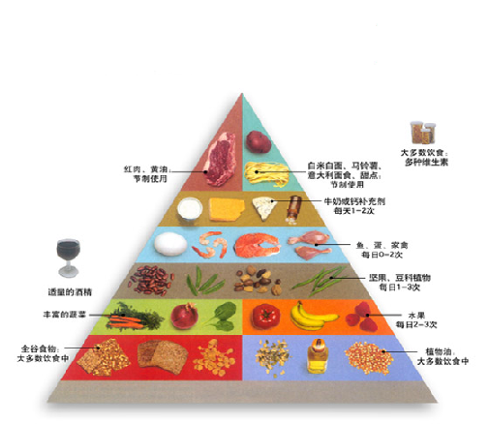简答题：
15.最近，美国哈佛医学院著名的公共卫生学教授Walter C. Willett在他的新著《饮食与健康》一书中设计了一个“健康饮食金字塔”。其中除了建议各类食物的适宜用量之外，更特别标出每日要补充一粒多种维生素（见图）。
根据图中提供的信息，请你谈谈
健康饮食的标准。

16.取2粒维生素C片剂，轻轻捣碎后放入一只大试管中，注入20mL水，震荡，得到的溶液略显浑浊。用吸管吸取少量上层清液，滴在pH试纸上，测得溶液的pH约为2.5。根据上述描述，可推测维生素C有哪些性质？
答案
2.并不多 食物 3. 发育 营养缺乏 4.钙 D 5.B 6.A 7.B 8.①分别灼烧，有烧焦羽毛气味的就是蚕丝 ②取少量，分别滴加碘酒，出现蓝色的为米汤 9.因为甲醛能使蛋白质变性，失去原有的生理功能。因此细菌等的细胞组织就会受损，细菌不能繁殖，从而达到防腐的作用。但如果用甲醛来泡制食品，人食用后，甲醛就会与人体内的蛋白质发生化学反应，使人中毒。10.B 11.C 12.D 13.D 14.D 15.每天要摄入比较多的富含淀粉和植物性油脂的物质和新鲜蔬菜和水果，也要摄入一定量的含有蛋白质、纤维素的物质，控制摄入高脂肪、高含糖量的食物的量，适当补充钙补充剂和维生素制剂。 16.维生素C能溶于水，溶液显酸性

